第二届“智创健康”学生科创大赛
壁报展示格式及要求

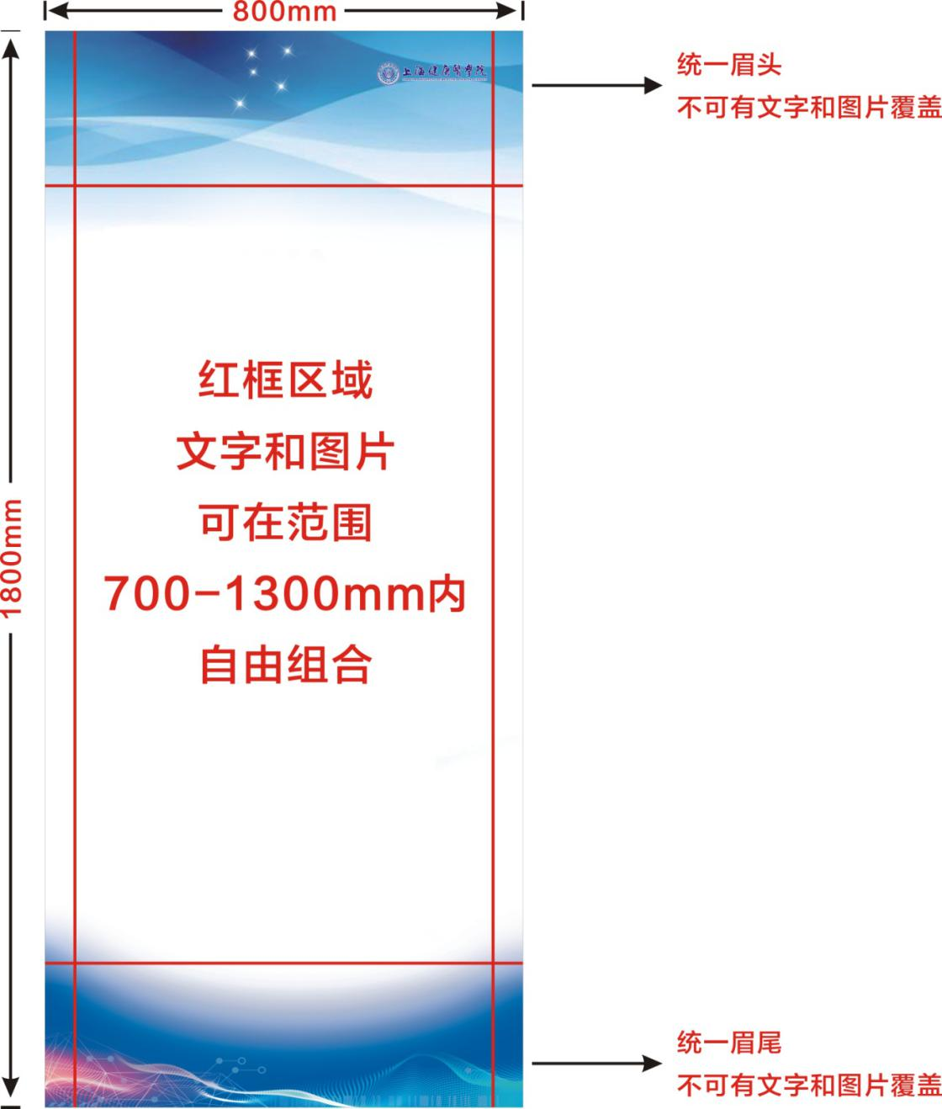
各参赛团队填写汇总表后，于10月25日前，提交至邮箱ylzc@sumhs.edu.cn。壁报以psd文件制作，大小为0.8m*1.8m，所有JPG文件精度要求为200dpi，统一底板文件以，最终以jpg格式提交。壁报编辑要求详见下图：

